## Situación actual en Acatic en torno a la violencia de género contra mujeres, adolescentes y niñez.

#### Mayo 2023

Con respecto de la violencia de género contra las mujeres, adolescentes y niñez, el comportamiento en los últimos años ha sido ascendente al punto de que el municipio de **Acatic** se encuentra lo siguiente:

### Abuso Sexual Infantil

De 2015 a 2023 (mayo) se han registrado **30** carpetas de **Abuso sexual** en el municipio de **Acatic**, el año con mayor registros es el **2019** con **9**. En mayo de 2023 se han contabilizado **2** carpetas.

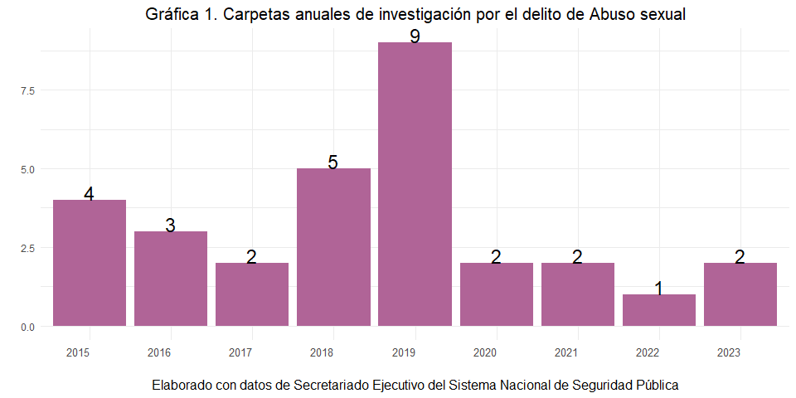

### Violación

De 2015 a 2023 (mayo) se han registrado **6** carpetas de **Violación** en el municipio, el año con mayor registros es el **2019** con **3**. En mayo de 2023 se han contabilizado **0** carpetas.

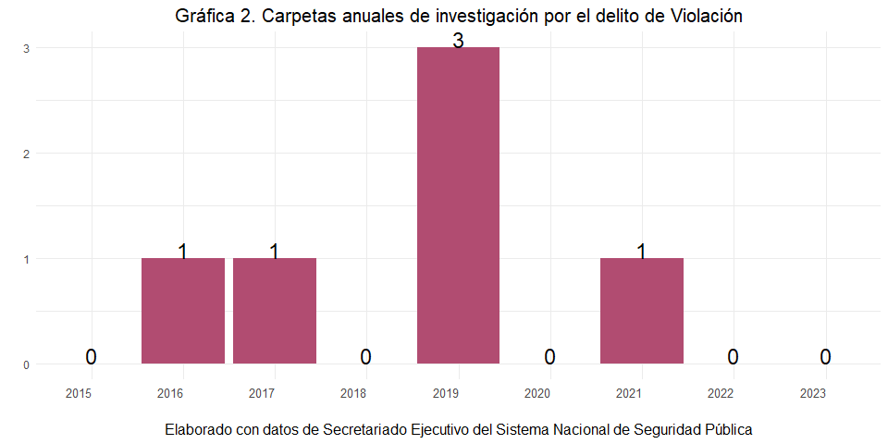

### Violencia familiar

De 2015 a 2023 (mayo) se han registrado **107** carpetas de **Violencia familiar** en **Acatic**, el año con mayor registros es el **2019** con **32**. En mayo de 2023 se han contabilizado **0** carpetas.

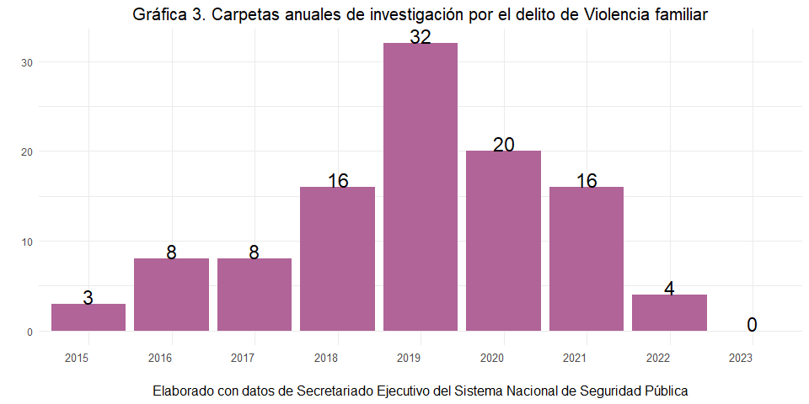

### Feminicidio

En el ranking de los 100 municipios con mayor registros por feminicidio en el país, destacan los municipios de Jalisco: **Zapopan** en el lugar **26**, **Puerto Vallarta** en el **60**, **Guadalajara**, **Mezquitic**, **Tlajomulco** y **Tonalá** se encuentran en el **95**, **96**, **97** y **98** respectivamente.

De 2015 a 2023 (abril) se han registrado **1** carpetas de **Feminicidio** en el municipio de **Acatic**, el año con mayor registros es el **2018** con **1**. En abril de 2023 se han contabilizado **0** carpetas.La tasa de feminicidio por cada 100 mil mujeres es de **0.26** en el municipio.

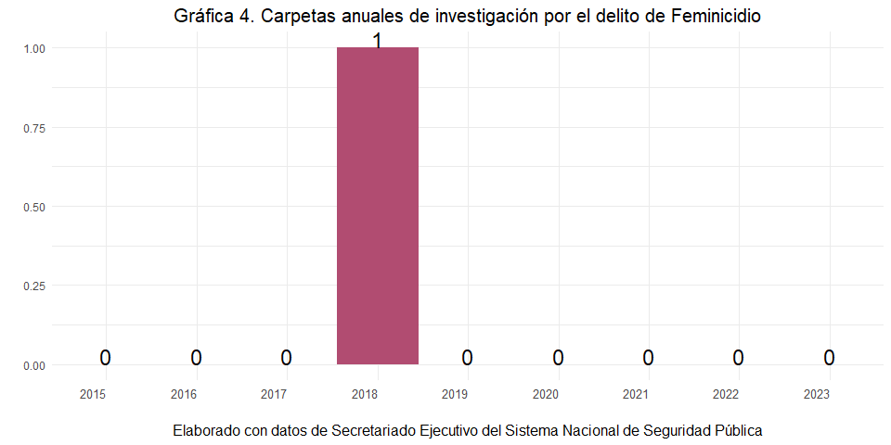

### Órdenes de protección

Total de órdenes de protección (2019 a 2023 mayo) por municipio:

| municipio | 2019 | 2020 | 2021 | 2022 | 2023 |
| --- | --- | --- | --- | --- | --- |
| Acatic | 0 | 0 | 0 | 0 | 0 |
| Arandas | 0 | 0 | 0 | 0 | 0 |
| Cañadas de Obregón | 0 | 0 | 0 | 0 | 0 |
| Jalostotitlán | 0 | 0 | 1 | 0 | 0 |
| Jesús María | 0 | 0 | 0 | 0 | 0 |
| Mexticacán | 0 | 0 | 0 | 0 | 0 |
| San Ignacio Cerro Gordo | 0 | 0 | 0 | 0 | 0 |
| San Julián | 0 | 0 | 0 | 0 | 0 |
| San Miguel el Alto | 0 | 0 | 0 | 0 | 0 |
| Tepatitlán de Morelos | 0 | 0 | 0 | 0 | 0 |
| Valle de Guadalupe | 0 | 0 | 0 | 0 | 0 |
| Yahualica de González Gallo | 0 | 0 | 0 | 0 | 0 |

### Medidas de protección

Total de medidas de protección (2019 a 2023 mayo) por municipio:

| municipio | 2019 | 2020 | 2021 | 2022 | 2023 |
| --- | --- | --- | --- | --- | --- |
| Acatic | 20 | 2 | 7 | 1 | 0 |
| Arandas | 93 | 7 | 108 | 93 | 23 |
| Cañadas de Obregón | 0 | 0 | 0 | 0 | 0 |
| Jalostotitlán | 20 | 0 | 33 | 40 | 14 |
| Jesús María | 0 | 0 | 2 | 0 | 0 |
| Mexticacán | 1 | 0 | 1 | 1 | 0 |
| San Ignacio Cerro Gordo | 2 | 0 | 4 | 1 | 0 |
| San Julián | 1 | 0 | 0 | 7 | 0 |
| San Miguel el Alto | 11 | 0 | 13 | 32 | 9 |
| Tepatitlán de Morelos | 88 | 2 | 135 | 170 | 47 |
| Valle de Guadalupe | 2 | 0 | 1 | 0 | 0 |
| Yahualica de González Gallo | 24 | 0 | 12 | 14 | 3 |